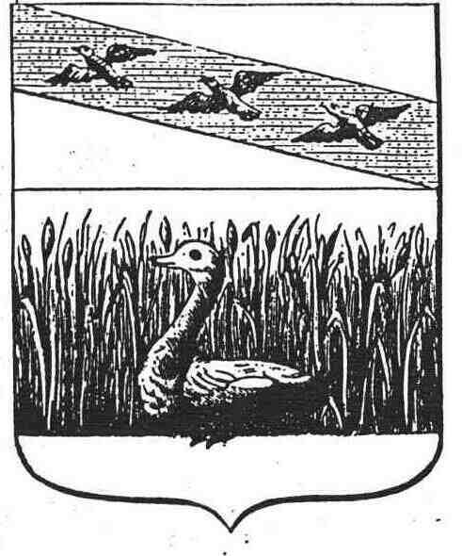

АДМИНИСТРАЦИЯ ГОРОДА СУДЖИ

КУРСКОЙ ОБЛАСТИ

**ПОСТАНОВЛЕНИЕ**

**« » апреля 2017 г. №**

О внесении изменений в Постановление

Администрации города Суджа

от 22.03.2017 года № 120

|  |
| --- |
| «Об общественной муниципальной комиссии  по обеспечению реализации муниципальной  программы «Формирование современной  городской среды на территории муниципального  образования «город Суджа» Суджанского района  Курской области на 2017 год» |

В связи с кадровыми изменениями, в соответствии с постановлением Правительства Российской Федерации от 10 февраля 2017 г. № 169 «Об утверждении Правил предоставления и распределения субсидий из федерального бюджета бюджетам субъектов Российской Федерации на поддержку государственных программ субъектов Российской Федерации и муниципальных программ формирования современной городской среды» и в целях осуществления контроля и координации деятельности в рамках реализации приоритетного проекта «Формирование комфортной городской среды» Администрация города Суджи ПОСТАНОВЛЯЕТ:

1. Внести изменения в пункт 2.2 части 2 постановления Администрации города Суджи от 22.03.2017 года № 120 ««Об общественной муниципальной комиссии по обеспечению реализации муниципальной программы «Формирование современной городской среды на территории муниципального образования «город Суджа» Суджанского района Курской области на 2017 год», изложив его в новой редакции (прилагается).

2. Опубликовать настоящее Постановление в газете «Вестник Суджи» и разместить на официальном сайте Администрации города Суджа в информационно – телекоммуникационной сети «Интернет».

3. Контроль за исполнением настоящего Постановления оставляю за собой.

4. Постановление вступает в силу со дня его официального опубликования.

Глава города В. М. Шматков

УТВЕРЖДЕН

Постановлением Администрации

города Суджи

Суджанского района

от 22.03.2017г № 120

**СОСТАВ**

**общественной муниципальной комиссии по обеспечению реализации муниципальной программы «Формирование современной городской среды на территории муниципального образования «город Суджа»**

**Суджанского района Курской области**

|  |  |  |  |  |  |  |  |
| --- | --- | --- | --- | --- | --- | --- | --- |
|  | - | Глава города Суджа Шматков В.М.,  председатель комиссии | | | | | |
|  |  |  | | | | | |
|  | - | Заместитель Главы города Суджа Голубкова С.В.,  заместитель председателя комиссии | | | |
|  |  |  | | | |
|  | - | Начальник отдела ЖКХ Администрации города Суджи  Тюлюканов В.Н., секретарь комиссии | | | |
|  |  |  | | | | | |
| Члены комиссии: | | | | | | | | |
| - главный специалист-эксперт отдела архитектуры,  градостроительства и торговли Администрации города Суджа  Бессалова А.И. | | | | | | | | |
| - председатель Собрания депутатов города Суджии  Дмитрюков Ю.В. | |  | | | |
| - депутат Собрания депутатов города Суджи, начальник МУП ЖКХ Маханьков В.В.    - депутат Собрания депутатов города Суджи, член Суджанского местного отделения ВПП «Единая Россия» Стоволосов А.И.  - пенсионер, представитель Суджанского отделения «КПРФ» Лисов И.П. | | | |  |  | | | |

-представитель регионального отделения общероссийского общественного движения «Народный фронт «За Россию»»

Нишпоренко В.И.